离CBD只要0.5h！藏着玫瑰园+动物园+酒庄+spa…真正会玩的人都在这！

小编发现，墨尔本er真的对自驾游有着迷之热情
无论什么节日，只要一有空闲机会
许多墨尔本人都会与家人一起，开着爱车
来一场说走就走的自驾游

(图片来源：mafengwo.cn)

小编今天就要推荐一个再多次都玩不腻的自驾游目的地
野生动物园、玫瑰花园、SPA、
酒庄、高尔夫……
这些地方其实一站就能玩遍！
而且距离墨尔本CBD不过半小时车程~
不卖关子，快来听小编好好介绍一番吧！
Wyndham
Wyndham City Council
- 云 登 市 -
City Council

City of Wyndham (云登市)，是澳大利亚维多利亚州的一个市级地方政府，创建于1862年。位于墨尔本大都会区的西部，面积辽阔、管辖范围约542平方公里，约为维州首府墨尔本市政府管辖范围的15倍。

在Wyndham的Werribee区，等待你的是神秘的玫瑰花园，世界闻名的葡萄酒庄，被称为“小非洲”的野生动物园，豪华的酒店和天然水疗中心还有休闲的高尔夫俱乐部，当然也少不了让人心驰神往的海景与美食。

必 去 景 点
Shadowfax Winery

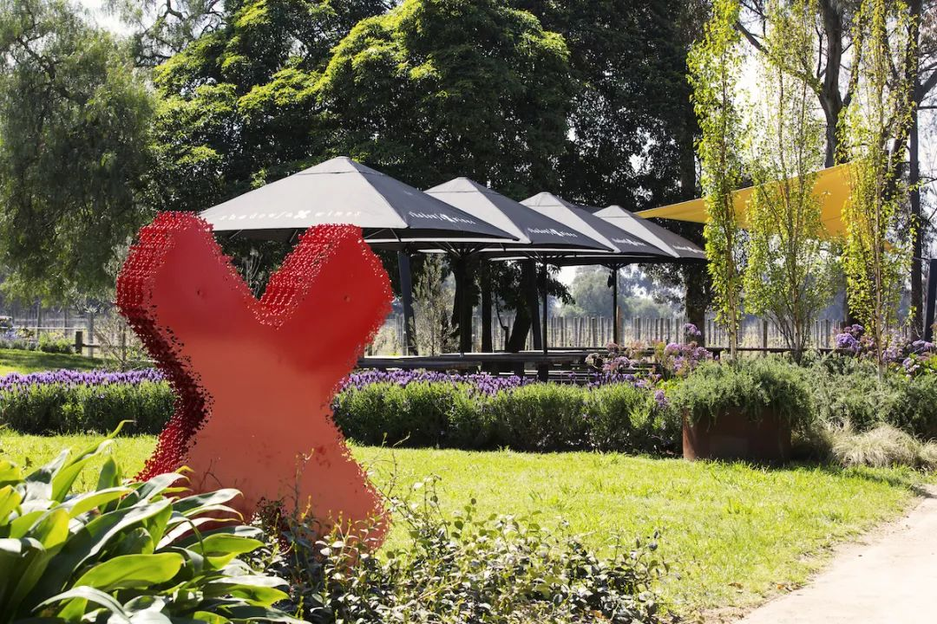

想要吃好喝好，还有哪里比酒庄更合适呢？Shadowfax Winery是距离墨尔本市中心最近的酒庄之一，在这里，你可以尽情享受颇负盛名的葡萄酒和屡获殊荣的美食菜肴。
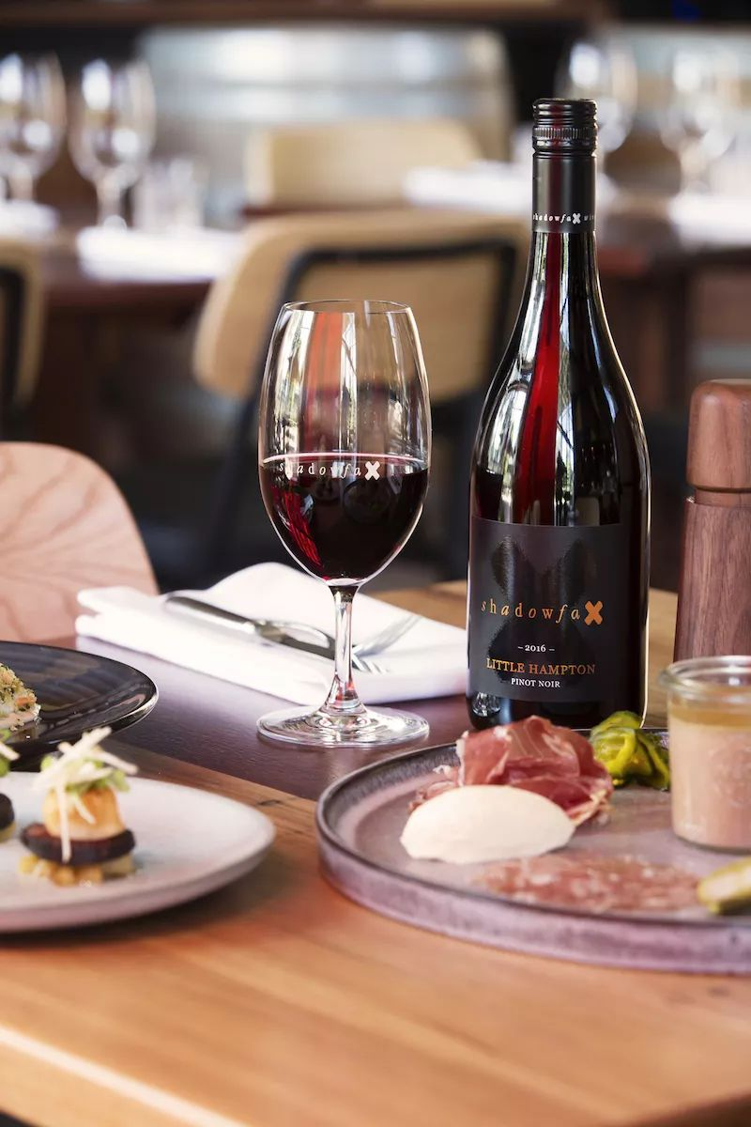
漫步在酒庄的草坪上，轻晃手中的葡萄酒杯，实在是想象不到的惬意。你还可以在品酒区尝试各种葡萄酒，并把捕获你味觉的它们带回家。

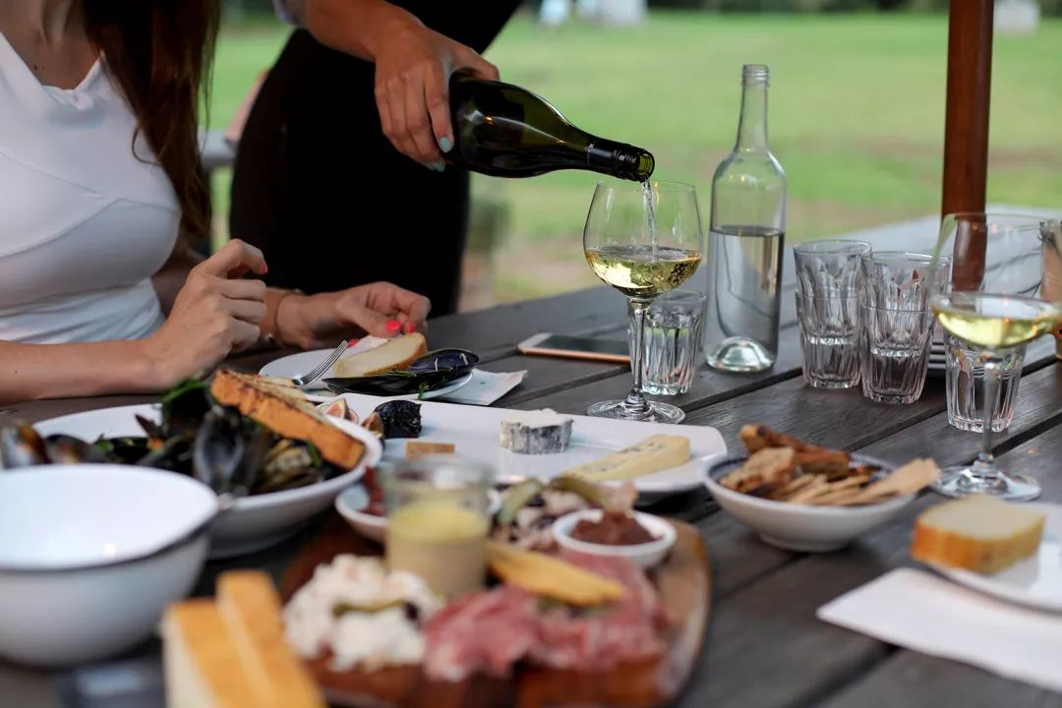

Werribee Open Range Zoo

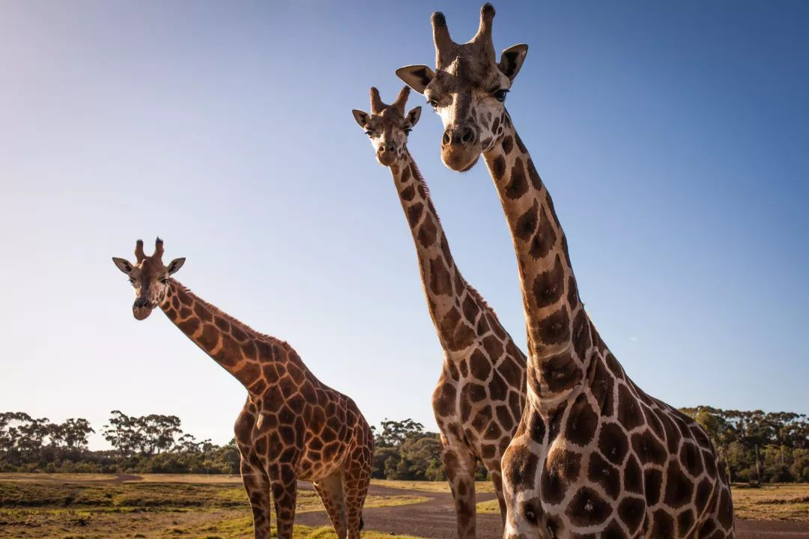
顾名思义，被称为墨尔本“小非洲”的Werribee动物园走的是非洲主题路线，在这里，你可以乘坐观光巴士与斑马、羚羊、长颈鹿、鸵鸟、犀牛，还有骆驼和羚羊等草原动物亲密接触。

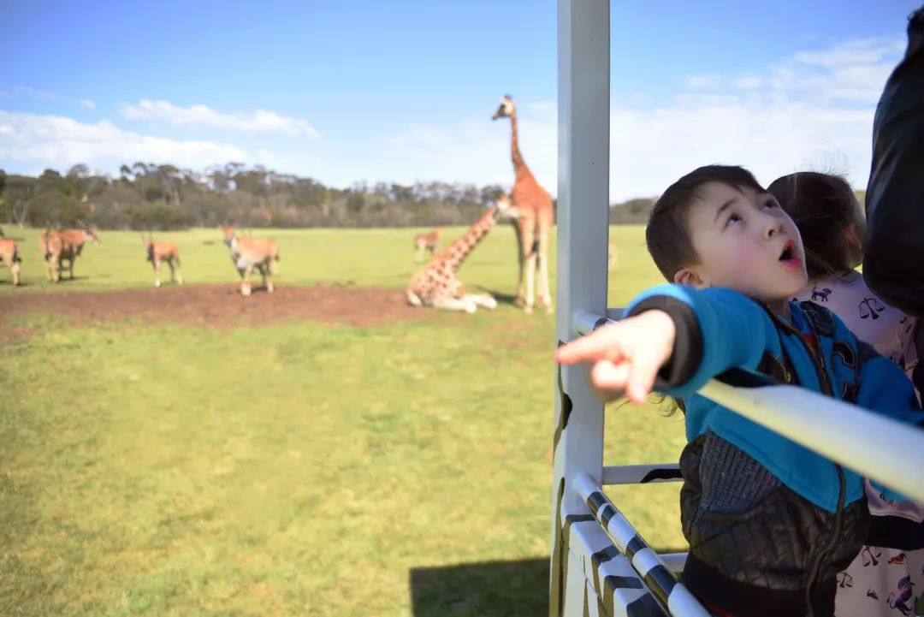

当然，这里也少不了袋鼠、考拉等澳洲特有的动物，更是有大型猫科动物，比如狮子和老虎等。选一个明媚的周末，带上孩子与家人，来Werribee与动物们来一场零距离接触，还能学到不少与动物有关的知识哦~

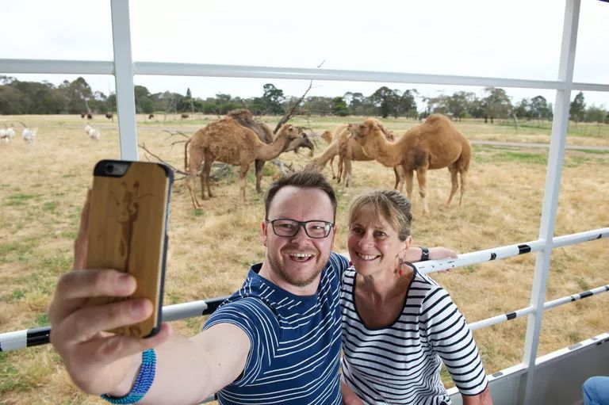
或许你想尝试在野外住宿？你可以选择在Werribee动物园中过夜，享受一晚非洲主题风情的露营！别忘了提前与动物园预约哦~

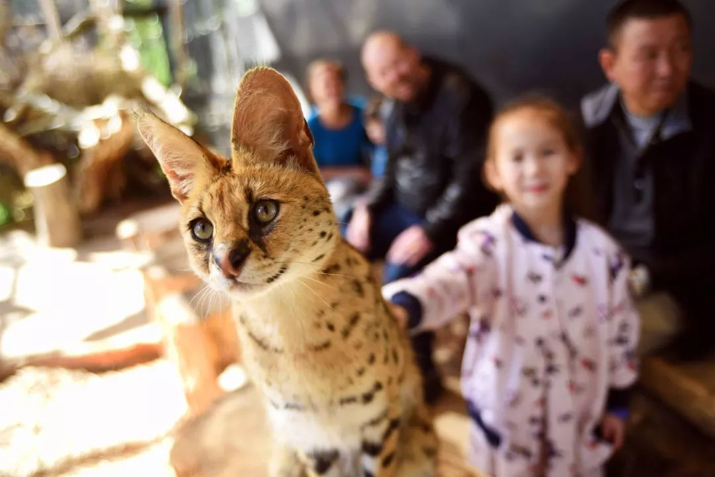

Victoria State Rose Garden

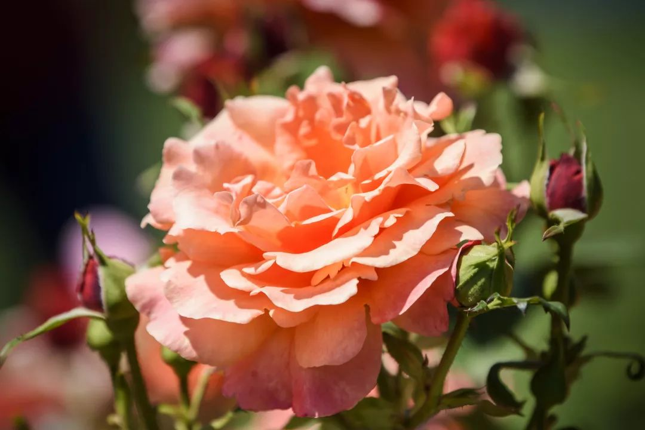

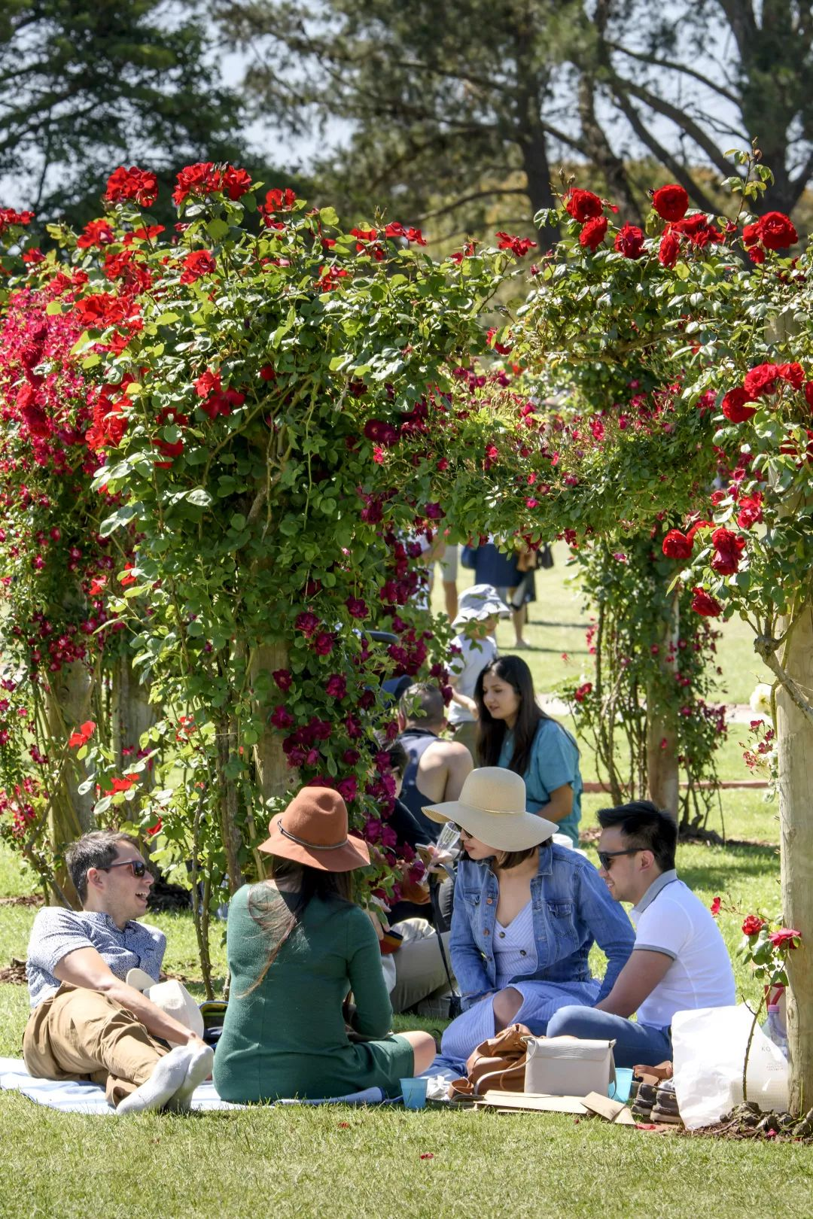

在来到这里之前，小编根本想象不到原来就在距离墨尔本这么近的地方，竟然藏着一个如此浪漫的玫瑰花园！
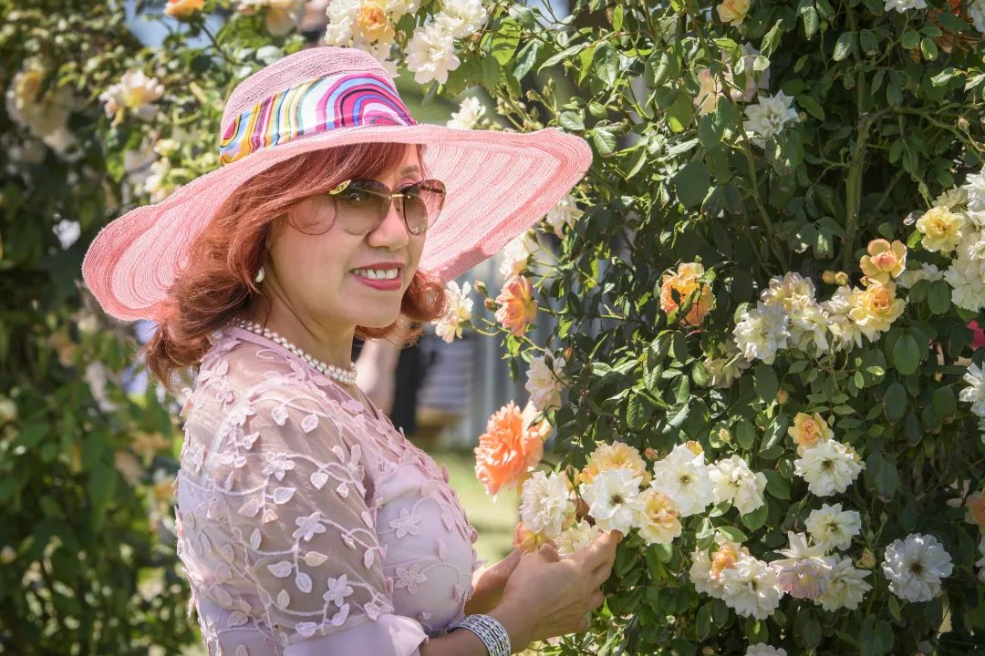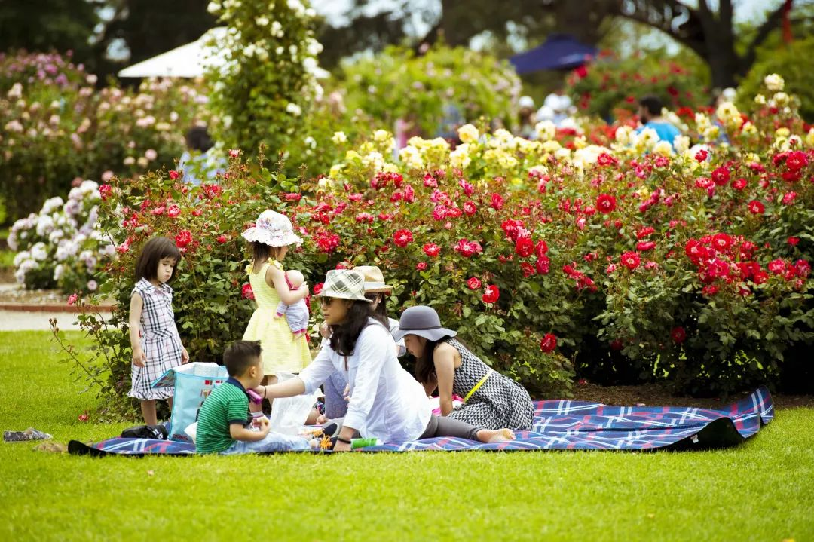

这个花园占地6英亩，共栽有五千五百株玫瑰，多达60余个品种。园区的设计非常到位，精致的鲜花拱门让人不自觉地想起英伦电影中，男女主角浪漫约会的美好情节。
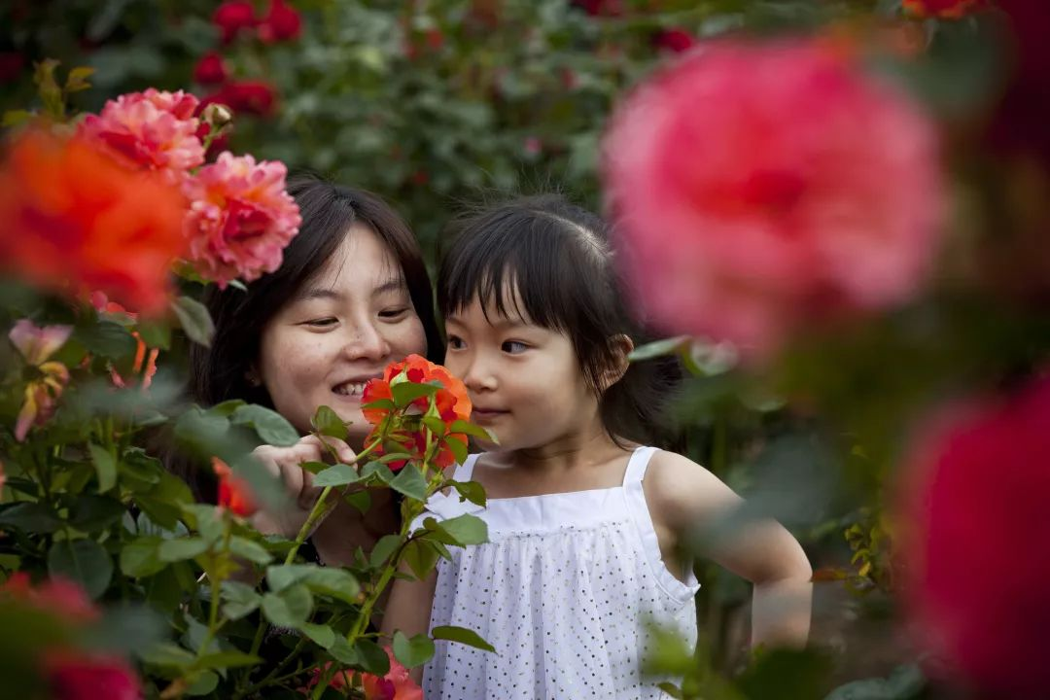

你还可以与家人或好友带上美食，在草地上享受一次野餐，吸嗅蔷薇芳香，欣赏繁华盛景，实在美哉。
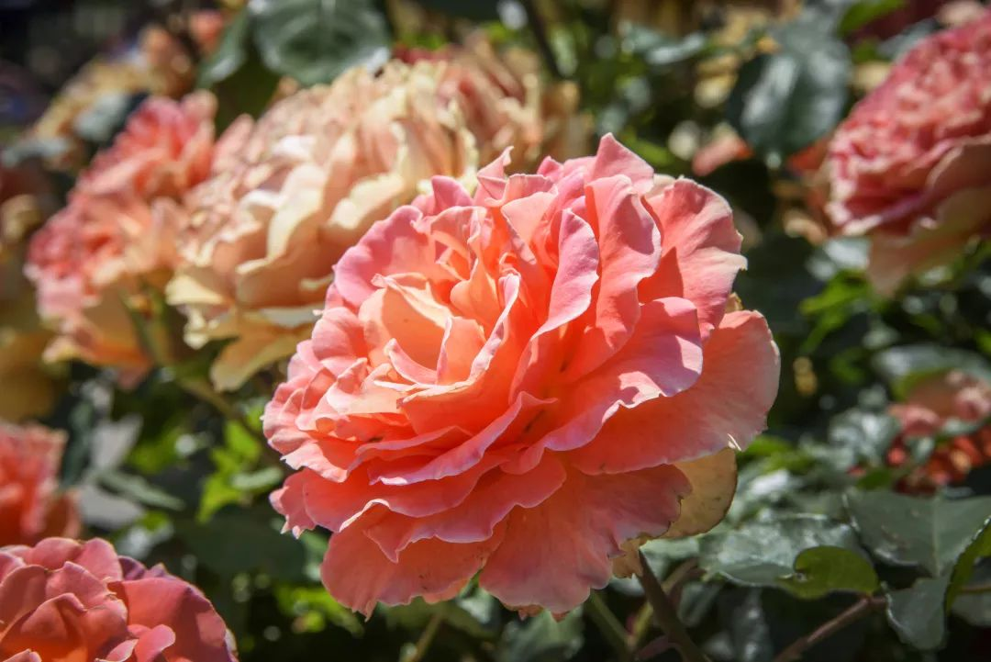

Werribee Park Mansion Hotel and Spa

走进位于Werribee公园的Mansion Hotel，仿佛步入了英剧中古典奢华的唐顿庄园。

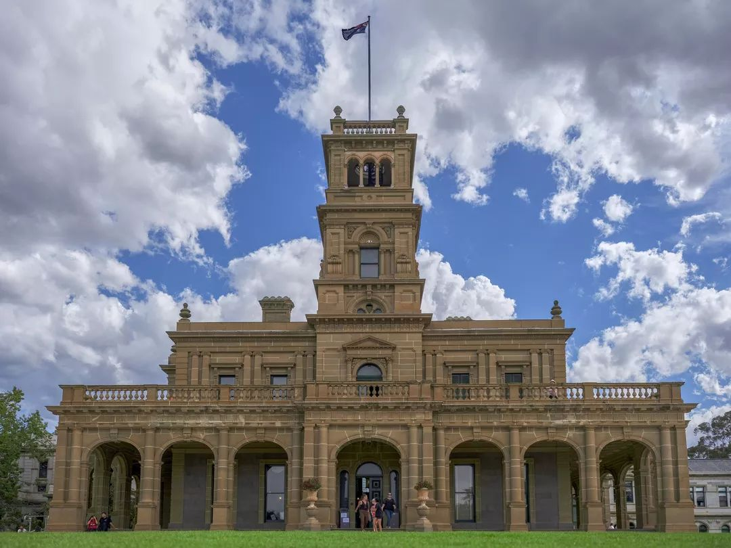

作为澳大利亚最豪华的酒店之一，这里著名的服务和豪华客房与19世纪的高贵庄园和10英亩的英式花园相得益彰。
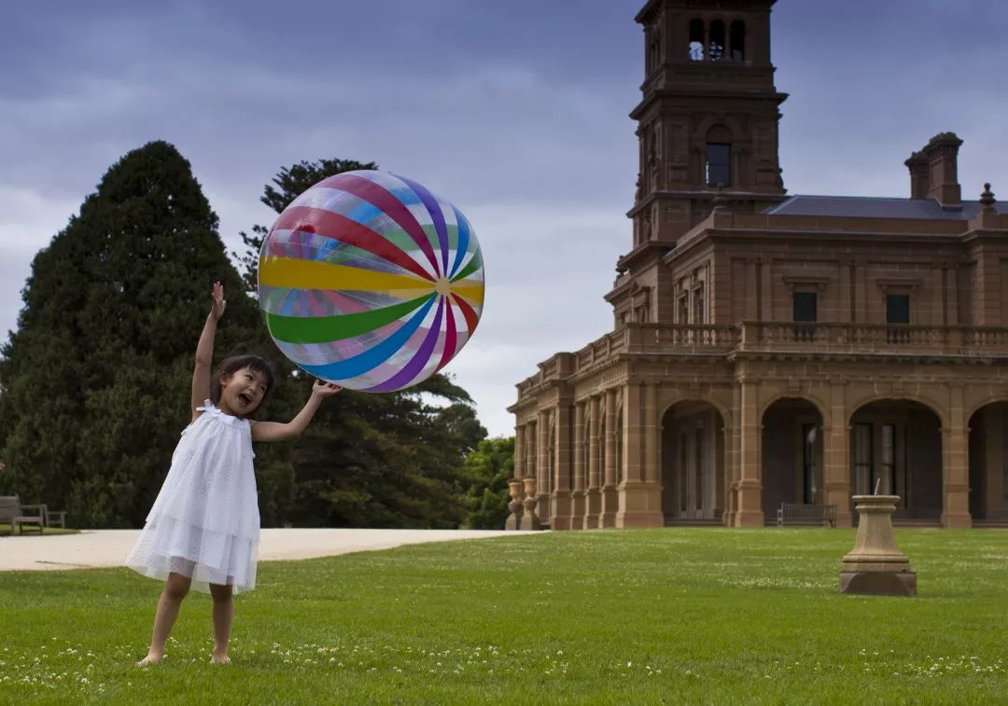
从你到达的那一刻起，你就会感觉到这个地方的特别。在这里你可以随意放纵自己的身心，享用美味的餐点和美酒， 享受专业水疗师的服务， 或者只是在晴天下的草坪上漫步。

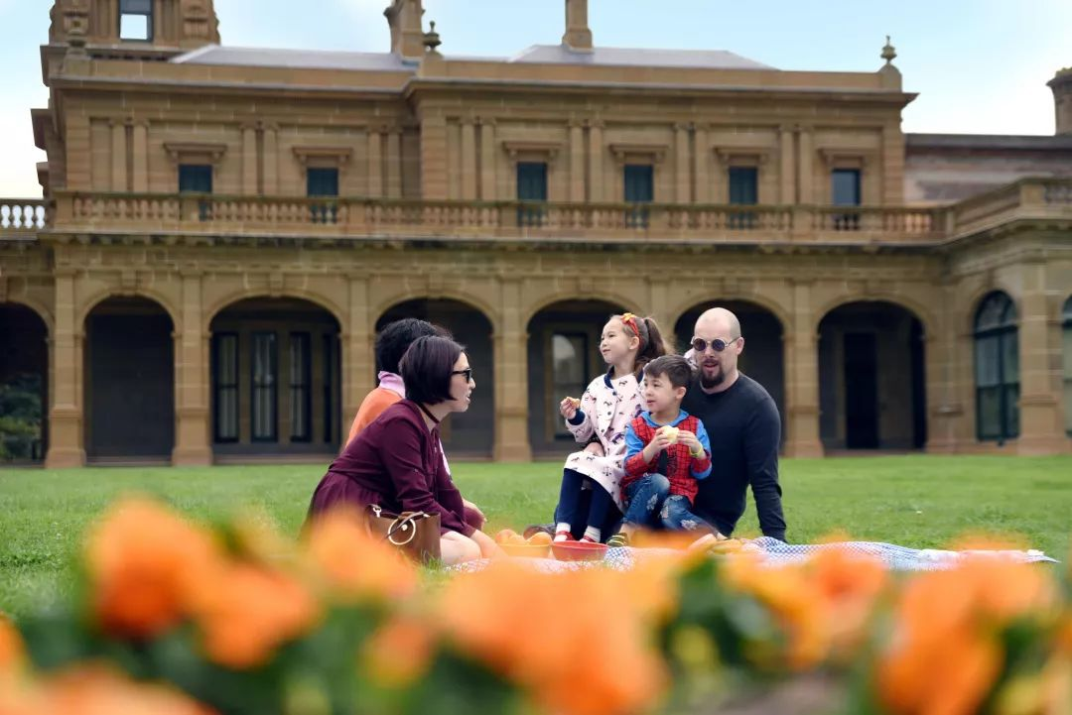

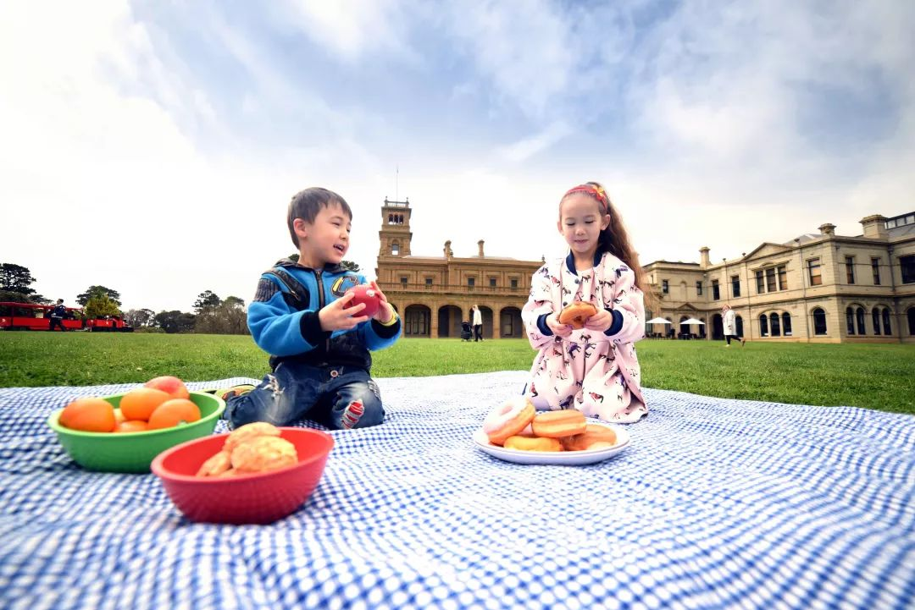

除此之外，在Werribee公园中，你可以在雕塑花园中闲逛，或者是观赏Werribee河和令人惊叹的红色悬崖。也可以在Werribee Park Golf Club或者Sanctuary Lakes Golf Club中一边打高尔夫，一边放松休闲。
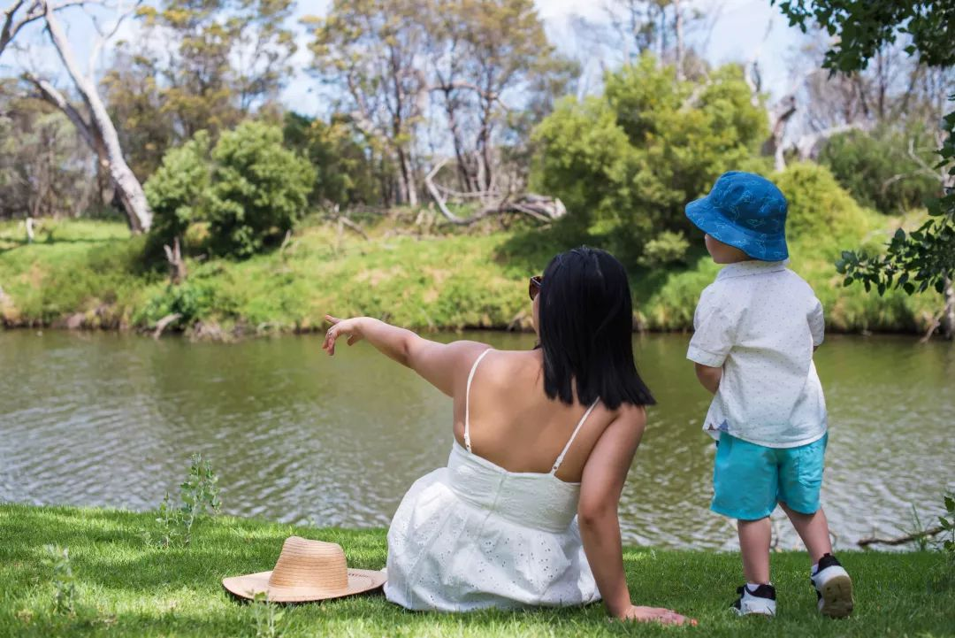

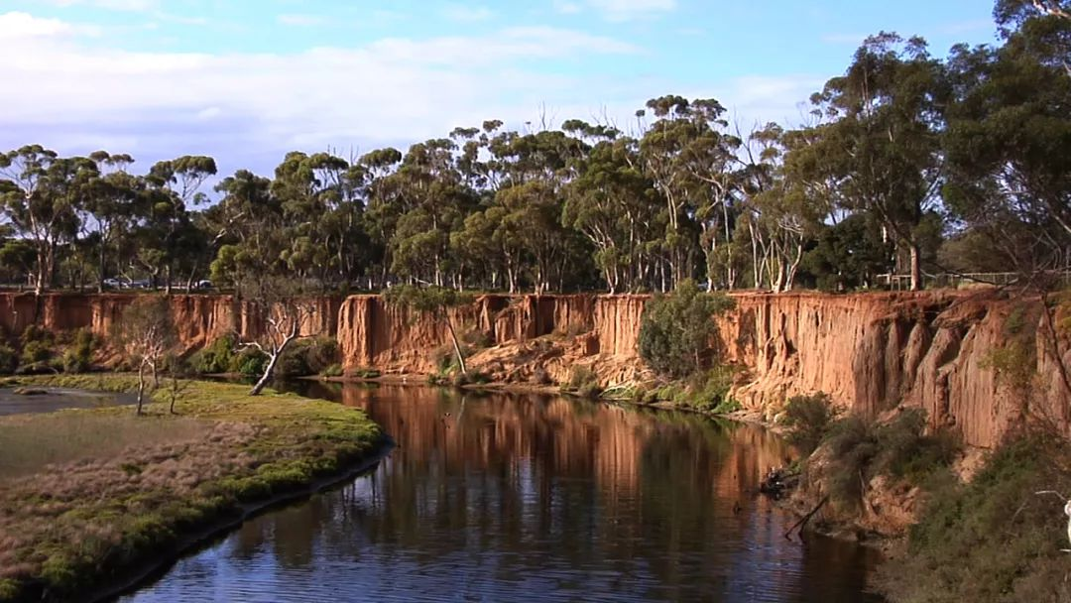

而就在距离Werribee Park五分钟车程的Wyndham Harbour，你就可以找到绝佳的欣赏落日的地点。

RAAF Museum

RAAF Museum中文名为澳大利亚皇家空军博物馆，该博物馆展示了澳大利亚皇家空军中具有重要意义的飞机，还有一系列令人兴奋的退役空军飞机，并收藏了大量的纪念品和澳大利亚军事航空探险的故事。
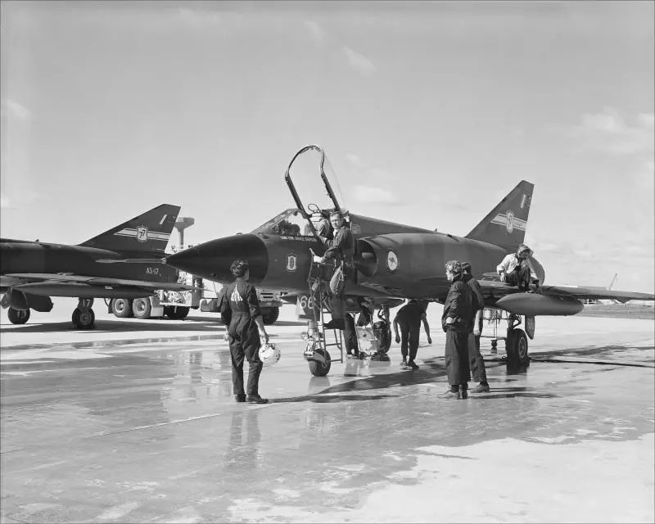

在这里，你可以了解空军训练的历史，军用飞机的进步，空军人员的角色和海外任务等故事。
想了解更多关于Wyndham City或者Werribee的信息？
可以到专业的员工会为您提供旅游计划、住宿和当地旅游建议
快约上小伙伴或者带上家人
来一场轻松欢愉的旅程吧~
华勒比游客信息中心
Werribee Visitor Information Centre
地址：Werribee Park Tourism Precinct, K Road, Werribee
开放时间：每天9am – 5pm
网址：www.visitwerribee.com
电话：03 8734 6006

